Международный день Земли

22 апреля, отмечается не просто большой, а поистине глобальный праздник — Международный день Матери-Земли (International Mother Earth Day), проводимый под эгидой ООН, — день нашего общего уютного дома.
Праздник был установлен на 63-й сессии Генеральной Ассамблеи ООН 22 апреля 2009 года (резолюция № A/RES/63/278, ее соавторами выступили более 50 государств-членов ООН) и отмечается, начиная с 2010 года, ежегодно 22 апреля. Председатель 63-й сессии Генеральной Ассамблеи Мигель д'Эското Брокман заявил, что провозглашение в резолюции этого Международного дня является признанием того, что Земля и ее экосистемы являются нашим домом, обеспечивают человечеству жизнь, а также подтверждением обязательств, принятых на Конференции ООН по окружающей среде и развитию в Рио-де-Жанейро в 1992 году. Поэтому для достижения справедливого баланса между экономическими, социальными и экологическими потребностями нынешнего и будущих поколений необходимо содействовать гармонии с природой и планетой Земля.
Источник: http://www.calend.ru/holidays/0/0/538/
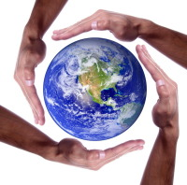

Ежегодно 22 апреля празднуется День Земли, когда люди со всего мира объединяются, чтобы задуматься о нашей удивительной планете и научиться защищать окружающую среду.
Традиция отмечать Всемирный день Земли началась еще в 1970 году американским сенатором Гейлордов Нельсоном для того, чтобы поднять проблемы загрязнения воздуха, воды и почвы.
Символами Дня Земли являются греческая буква Тета, а также изображение нашей планеты, дерево, цветок или листья. Существует также и флаг Земли, представляющий собой снимок нашей планеты из космоса на синем фоне.

Традиция отмечать 22 апреля День Земли в 1990 году этот день стал международной акцией. В России его отмечают с 1992 года. Причём каждый год этот День посвящен определённой теме.
Источник: http://www.calend.ru/holidays/0/0/538/
В северном полушарии День Земли отмечается весной, а в Южном полушарии — осенью. Основной целью этой всемирной акции является привлечение внимания общества и каждого человека планеты к проблемам Земли, к проблемам ее окружающей среды.
Какая же она, наша Земля?
Подсчитано, что планете Земля примерно 4,5 миллиарда лет.
Если вы захотите обойти вокруг Земли, шагая по экватору, то предстоит проделать путь длиной почти в 40010 километров.
Расстояние от поверхности до центра равно 6378 километров. Причем, действительно твердые породы (литосфера) формируют слой всего около 70 километров, а, продвигаясь далее вглубь, мы наблюдаем полужидкие и жидкие состояния.
Долина Смерти в Калифорнии и место в Ливии, называемое Эль Азизия, удерживают рекорды самых горячих мест на Земле. Рекорд Эль Азизии — 57,8 градусов по Цельсию (13 сентября 1922 года), рекорд Долины Смерти — 55,8 градусов по Цельсию (10 июля 1913 года).
В этот день все желающие могут принять участие в благоустройстве и озеленении своих дворов и улиц.
А самым холодным местом на Земле признана Антарктика — 21 июля 1983 года на исследовательской станции «Восток» в Антарктике все было зарегистрировано -89 градусов по Цельсию.
Наша Земля невероятно богата минералами — ученые классифицировали уже около 4000 видов минералов, примерно 200 из них имеют практическое значение. Ежегодно открываются 50-100 видов минералов.
У Земли один естественный спутник — видимая невооруженным глазом Луна.
День Матери-Земли 22 апреля, как и День Земли, проводимый в День весеннего равноденствия, дает возможность каждому жителю во всех населенных уголках планеты выразить благодарность нашему большому общему дому. Ежегодно ученые стран мира собираются в этот день за круглым столом для обсуждения глобальных экологических проблем. В разных странах организуются самые разнообразные мероприятия и акции. Это конференции, выставки, закрытие автомобильного движения на оживленных улицах крупных городов, уборка территории и посадка деревьев. В России традиционно Международный день Земли считается днем общественных организаций, которые проводят в этот день различные экологические мероприятия и акции.
Источник: http://www.calend.ru/holidays/0/0/538/

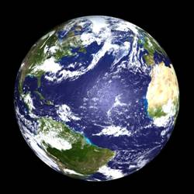

Интересные факты о Земле

Земля из космоса
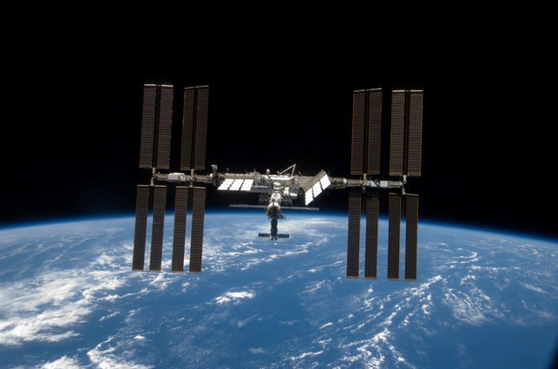

1. Международная космическая станция (МКС) – является самым дорогим когда-либо сделанным объектом. Ее стоимость составляет 150 миллиардов долларов.
2. Животное тихоходка является самым выносливым животным на Земле и может провести в открытом космосе целых 10 дней.
3. Человек может выжить в космосе без специального костюма 2 минуты.
4. В сутках не 24 часа, а 23 часа, 56 минут и 4 секунды. Это время вращения нашей планеты вокруг собственной оси и называется "звездные сутки".
5. Земля более гладкая, чем шар от боулинга. Высокие горы и океанские впадины составляют всего 1/5000 от окружности Земли.
6. Загрязнение воздуха в Китае видно из космоса, в то время как Великая китайская стена не видна.
7. Самое дальнее расстояние, с которого была сделана фотография Земли, составило 6 миллиардов километров. Это фото известно как "Pale Blue Dot" ("бледная голубая точка")
8. С начала запуска первого искусственного спутника Земли "Спутник-1" в 1957 году, на орбиту было выпущено больше 38 000 объектов, созданных человеком.
9. Согласно НАСА, в среднем ежедневно на Землю возвращается один кусок космического мусора.

Атмосфера Земли
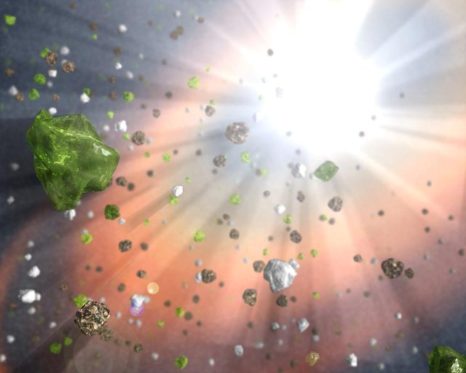
10. Около 100 тонн небольших метеоритов, в основном фрагментов пыли, заходит в атмосферу Земли каждый день.
11. Самый большой метеор, упавший на Землю не оставил кратера. Метеорит Хоба был плоским с обеих сторон и прошел через атмосферу, как камень сквозь воду.
12. Линия Армстронга - 19 км - это высота, на которой необходимо надеть высотно-компенсирующий костюм. Без него жидкости начнут кипеть при температуре тела.
13. Озоновая дыра уменьшается. В 2012 году дыра в озоновом слое стала меньше, чем когда-либо за последние 10 лет.
14. В день на Землю ударяет 8,6 миллионов молний.
15. Цена атмосферы Земли составляет 4,3 септиллиона (септиллион – тысяча в пятой степени) долларов, на основании цены углекислого газа.
16. Динозавры могли существовать только благодаря тому, что на земле когда-то было намного больше кислорода. Пресмыкающиеся и земноводные уже не вырастают до таких огромных размеров.

Воды Земли: Моря и океаны
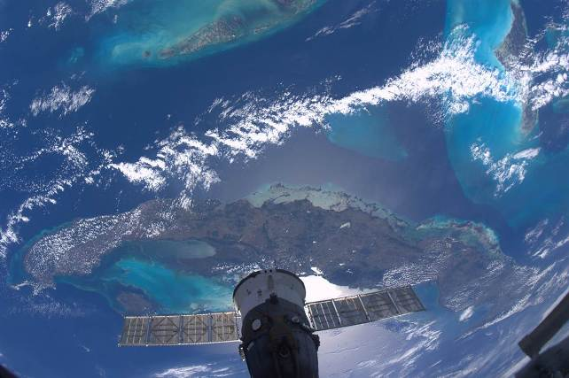
17. 97 процентов воды на Земле является соленой, и всего 3 процента - пресной.
18. В Антарктиде столько же льда, сколько воды в Атлантическом океане.
19. В одном литре морской воды содержится 13-я миллиардная грамма золота.
20. 99 процентов жизненного пространства на Земле представлено океанами.
21. Ежегодно ученые описывают 2000 новых морских видов.
22. Около 1 миллиона видов живут в океанах Земли, из них две трети еще предстоит узнать.
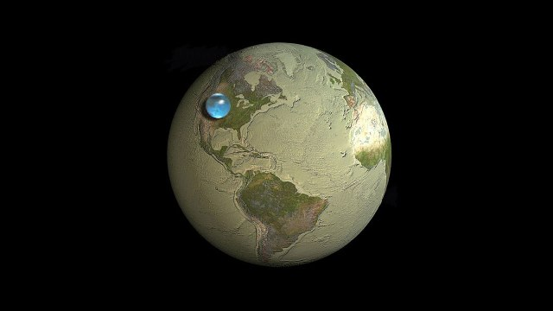
23. Если бы всю воду на Земле свернули в шар, то диаметр шара составил бы 850 км. Это примерно равно размеру спутника Сатурна – Тефии.
24. 90 процентов мусора в мировых океанах составляют изделия из пластика.
25. Ежегодно случается 8-12 несчастных случаев из-за акул, и около 100 миллионов акул убивается каждый год ради акульих плавников.
26. Около 90 процентов вулканической активности происходит в океанах.

Под поверхностью Земли
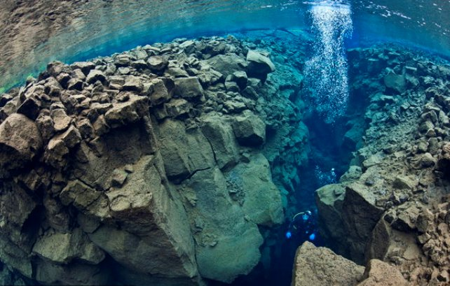
27. Земля - это единственная планета в нашей Солнечной системе с тектоникой плит. Без этого углерод бы не потреблялся и не перерабатывался, что привело бы к перегреву Земли.
28. 99 процентов золота Земли находится в ее ядре. Этого достаточно чтобы сшить оболочку толщиной 50 см вокруг поверхности Земли.
29. В центре Земли находится твердый железный шар шириной 2400 км. Хотя он раскален добела, давление настолько сильное, что железо не может плавиться.
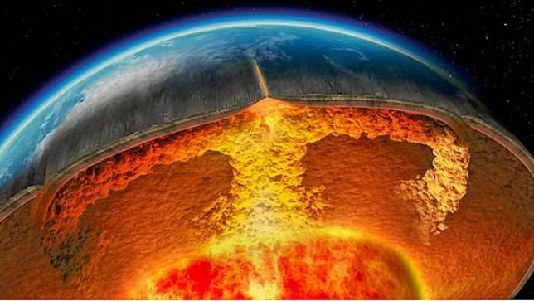
30. Температура ядра Земли достигает 5500 градусов по Цельсию, то есть практически температуры на поверхности Солнца.
31. Глубина самой длиной скважины в коре Земли, сделанная в рамках проекта "Сахалин-1", составила 12,4 км.
32. На глубине 2,8 км были найдены бактерии. Они выжили, используя радиоактивность из урана, превращая воду в полезную энергию.

Суша Земли
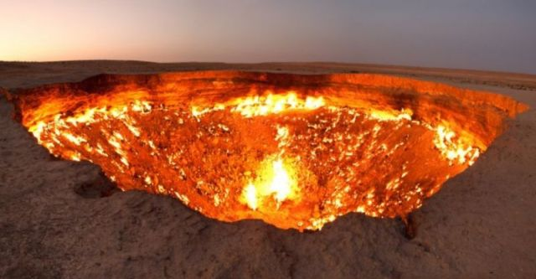
33. В Туркменистане есть "Врата Ада" - газовый кратер Дарваза, который горит больше 40 лет.
34. Ежегодно ветер переносит около 40 миллионов тонн питательной пыли из Сахары в тропические леса Амазонки.
35. Самая высокая температура на Земле была зарегистрирована в 1922 году в городе Эль-Азизия в Ливии и составила 57,8 градусов по Цельсию.
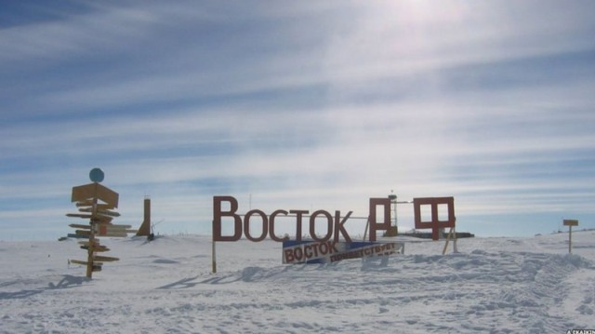
36. Самая низкая температура была зарегистрирована в 1983 году на станции Восток в Антарктиде, и составила -89,2 градуса по Цельсию.
37. Возраст ископаемых бактерий, найденных в Австралии, составил 3,5 миллиона лет. Эта раньше, чем в атмосфере Земли появился кислород.
38. Прошло уже 2 миллиона лет с тех пор, как в самом сухом месте на земле – Сухих долинах Антарктиды последний раз шел дождь.
39. Каждый год континенты Земли сдвигаются на 2 сантиметра.
40. Около 75 процентов видов животных на Земле могут исчезнуть через 300 лет.
41. Каждый день на Земле рождается 200 000 людей.
42. На нашей планете всего существовало 106 миллиардов людей.
43. К 2050 году население Земли составит 9,2 миллиарда человек.
44. Каждую секунду на Земле умирает 2 человека.
Источник: www.giraffe.ie Перевод: Филипенко Л. В.

